Звіт
З лабораторної роботи №3
З дисципліни «Технології прикладного програмування»

Перевірила:  Доцент, кандидат технічних наук  Томашевська Т.В. | Виконала:  Свіщенко Дарія  Варіант 18

Лабораторна робота №3
Тема: Використання елементів управління. Створення меню.
Мета роботи: отримати навички з програмування елементів управління функціями Windows API; навчитися створювати меню програми.
Варіант: 18.
Середовище розробки: Visual Studio, мова C++, Windows API (Win32), кодування Unicode.

Завдання 1.

Постановка задачі
Реалізувати програму з використанням елементів управління, яка розраховує значення функції (варіант 18):
f(x, y) = [ y / (x − 2) ],
де [ ] — ціла частина числа. Ціла частина розуміється як найбільше ціле число, що не перевищує значення виразу (функція floor), тому для від'ємних значень результат округлюється вниз (наприклад, [−3,33] = −4).
Вхідні дані: числа x та y, які вводить користувач у двох полях редагування. Вихідні дані: значення f(x, y), що виводиться у статичному тексті після натискання кнопки «Розрахувати». Обмеження: при x = 2 знаменник дорівнює нулю, тому програма має повідомляти про помилку; при введенні нечислового тексту також виводиться повідомлення про помилку.

Технологія рішення
- Створено проєкт «Пустой проект» (Empty Project, C++) з іменем Lab3_Task1. Тип програми задано як Windows (Проект → Свойства → Компоновщик → Система → Подсистема = Windows), точкою входу є функція wWinMain (рис. 1). Для коректного відображення кирилиці в параметри компілятора додано /utf-8 (рис. 2), а для виведення тексту використано Unicode-версії функцій Windows API (CreateWindowExW, GetWindowTextW, SetWindowTextW).
- У wWinMain описано клас головного вікна (WNDCLASSEXW), зареєстровано його функцією RegisterClassExW, створено вікно CreateWindowExW, показано ShowWindow/UpdateWindow і запущено цикл обробки повідомлень (GetMessageW, TranslateMessage, DispatchMessageW).
- Елементи управління створюються в обробнику повідомлення WM_CREATE функцією CreateWindowExW із системними класами EDIT, BUTTON і STATIC та стилями WS_CHILD | WS_VISIBLE. Ідентифікатор елемента передається в параметр hMenu (табл. 1). Підписи «Введіть x та y», «x =», «y =» виводяться функцією TextOutW в обробнику WM_PAINT.
- Натискання кнопки обробляється в WM_COMMAND: перевіряється LOWORD(wParam) == ID_BUTTON. Текст із полів зчитується функцією GetWindowTextW, перетворюється в число (wcstod з перевіркою, що весь рядок розпізнано), після чого перевіряється умова x ≠ 2 і обчислюється floor(y / (x - 2)).
- Результат (або текст помилки) записується в статичний елемент функцією SetWindowTextW. Закриття вікна обробляється в WM_DESTROY викликом PostQuitMessage(0).
Таблиця 1 — Елементи управління програми
Елемент | Клас | Ідентифікатор | Призначення
Поле для x | EDIT | ID_EDIT_X (101) | Введення числа x
Поле для y | EDIT | ID_EDIT_Y (102) | Введення числа y
Кнопка «Розрахувати» | BUTTON | ID_BUTTON (103) | Запуск обчислення
Результат | STATIC | ID_STATIC_RESULT (104) | Виведення значення f(x, y)

Повний текст програми наведено в лістингу 1; увесь код написано в рамках завдання (виділено сірим кольором).

Результати тестування
Для перевірки правильності обчислень виконано чотири запуски програми (табл. 2). Перші два запуски перевіряють округлення вниз для додатного та від'ємного результату, третій і четвертий — обробку помилок.
Таблиця 2 — Тестові дані
x | y | Очікуваний результат | Скріншот
5 | 10 | 10 / 3 = 3,33…; ціла частина 3 | рис. 4
5 | −10 | −10 / 3 = −3,33…; ціла частина −4 | рис. 5
2 | 7 | Повідомлення: ділення на нуль (x = 2) | рис. 6
abc | 3 | Повідомлення: «Помилка введення» | рис. 7

Скріншоти роботи програми

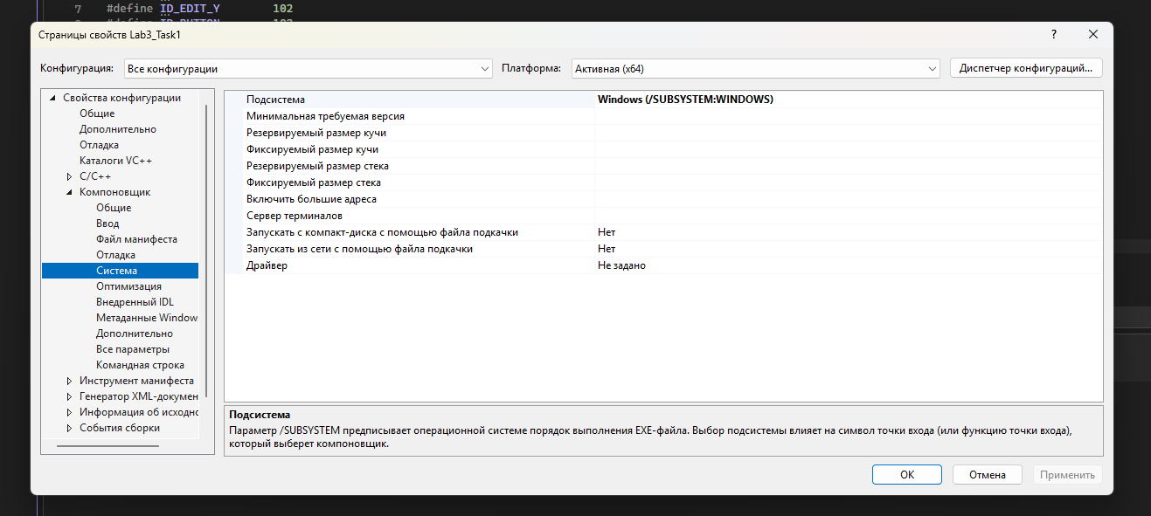
Рисунок 1 — Налаштування типу програми: підсистема Windows

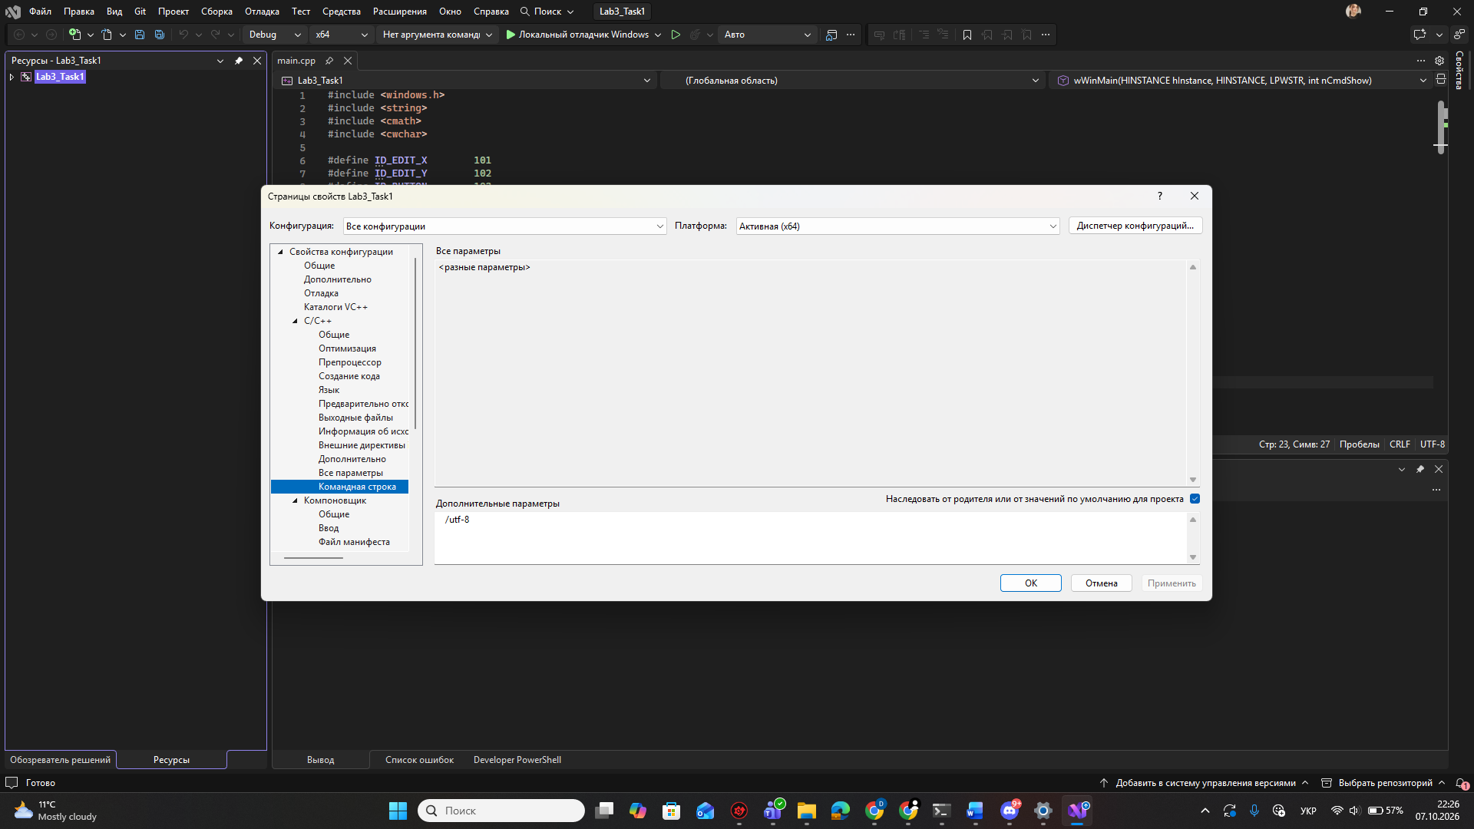
Рисунок 2 — Додавання параметра /utf-8 для коректного відображення кирилиці

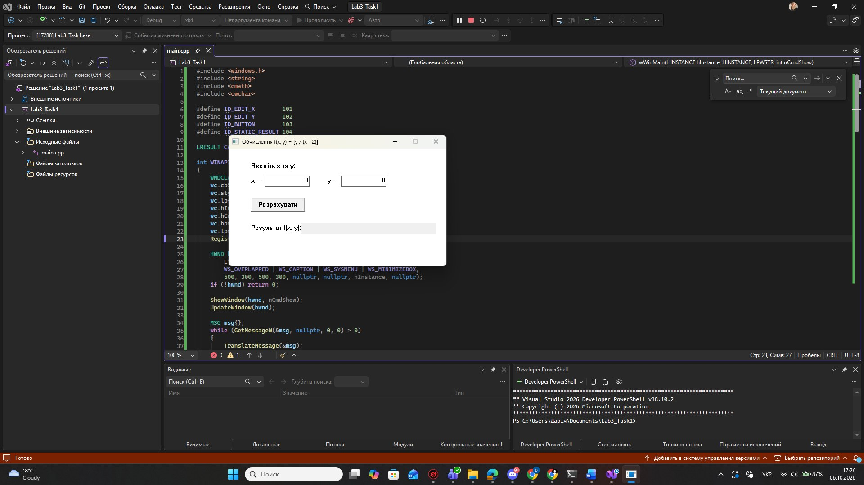
Рисунок 3 — Головне вікно програми після запуску

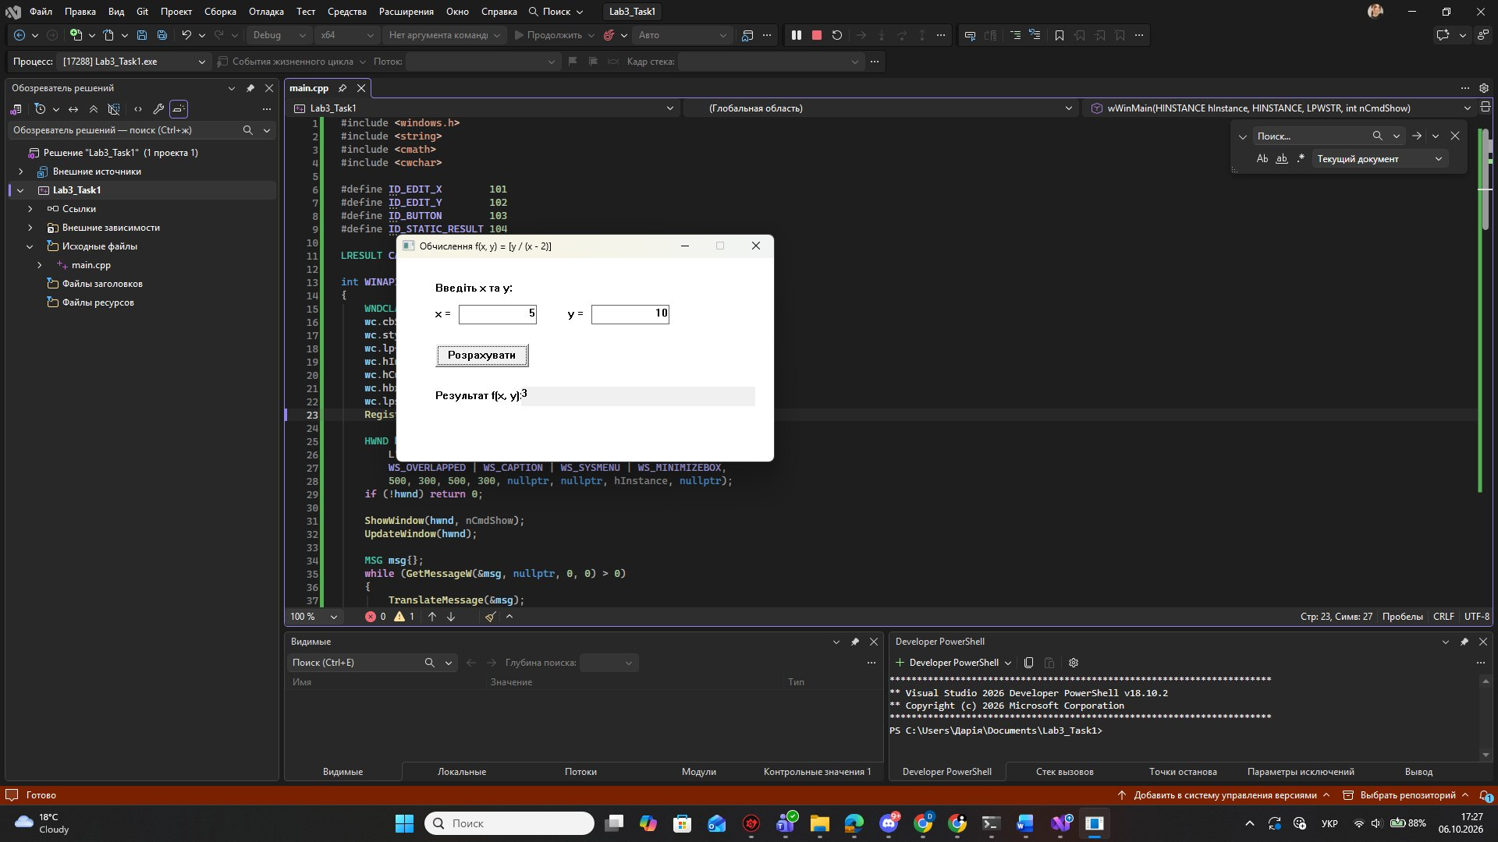
Рисунок 4 — Результат для x = 5, y = 10

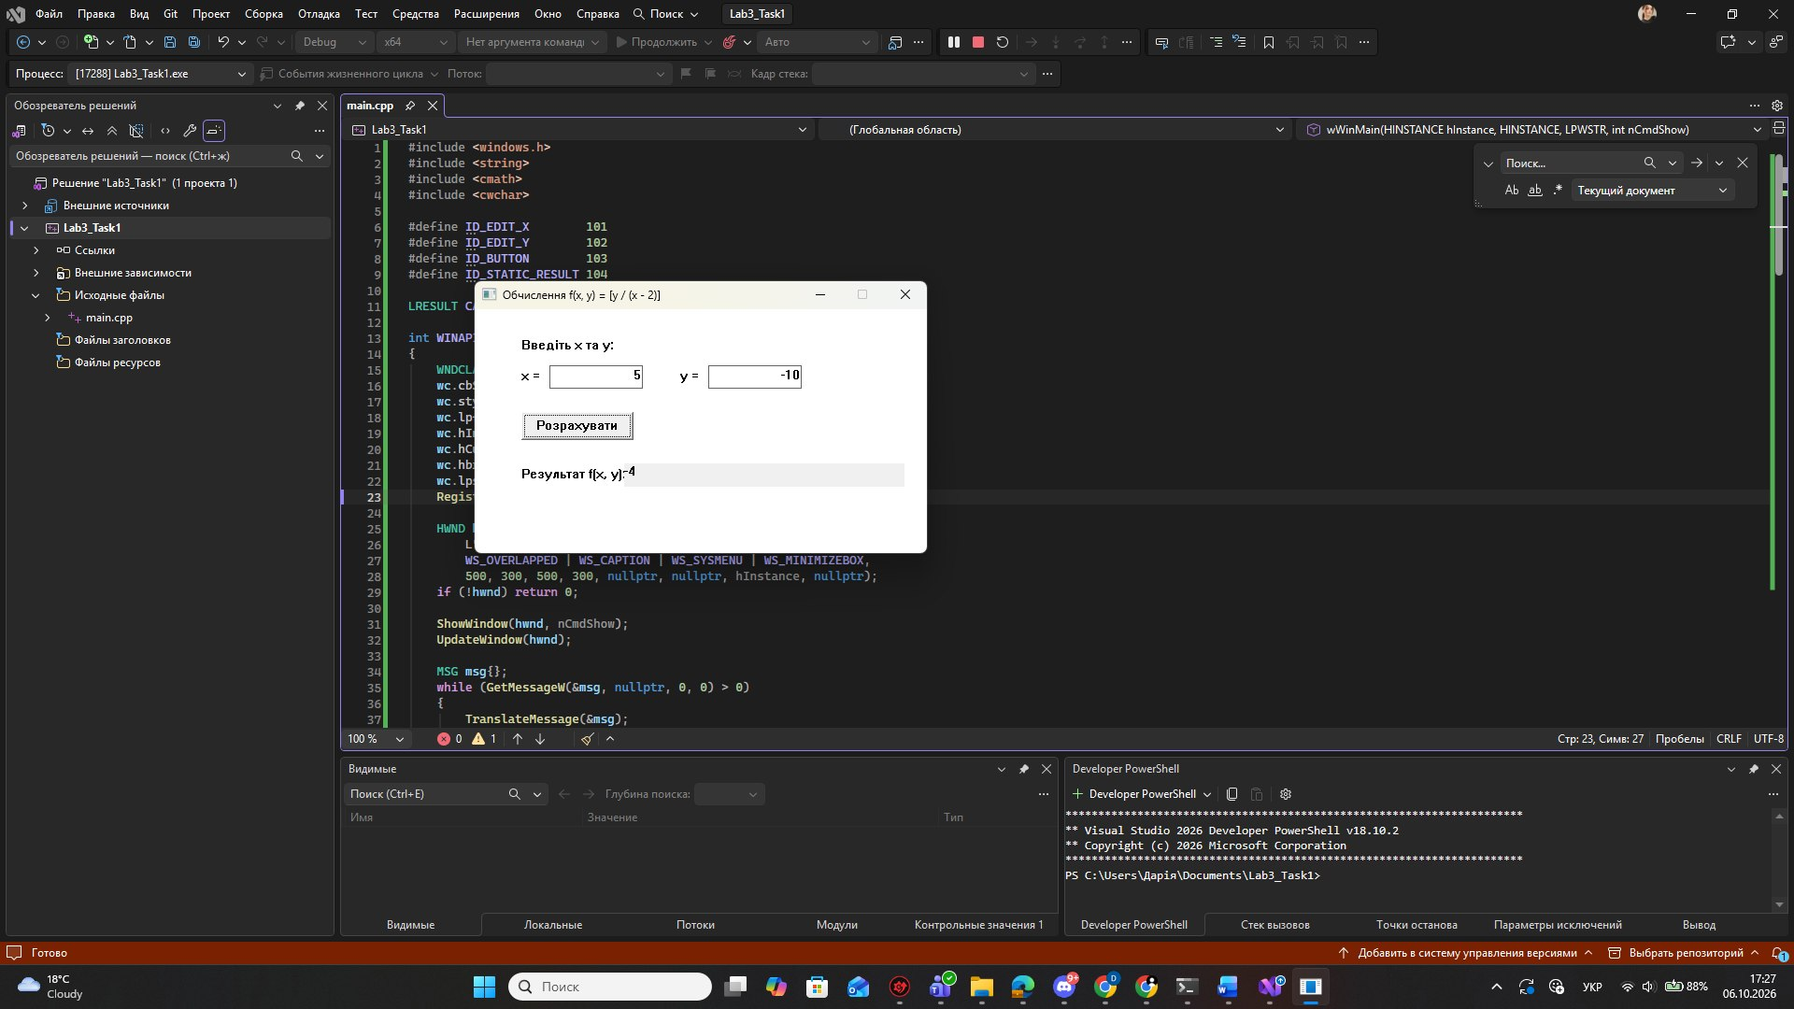
Рисунок 5 — Результат для x = 5, y = −10

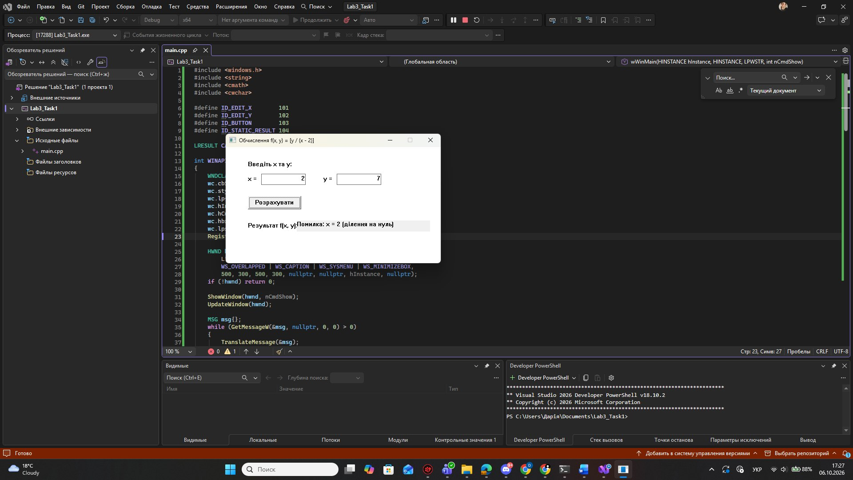
Рисунок 6 — Повідомлення про ділення на нуль (x = 2)

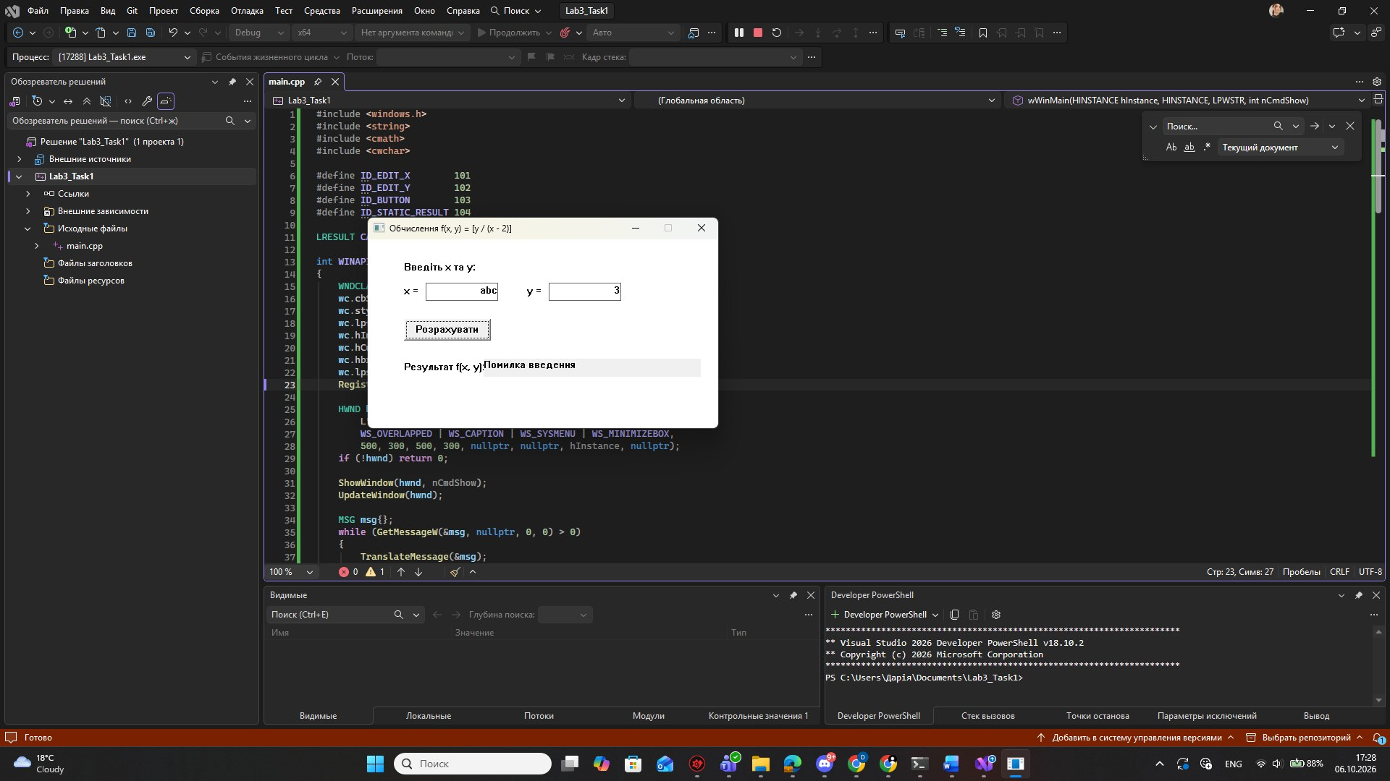
Рисунок 7 — Повідомлення про некоректне введення

Завдання 2.

Постановка задачі
Розробити програму, яка за допомогою меню виконує певні дії із зображенням. За основу взято програму з завдання 2 лабораторної роботи 2 (проєкт Win32, створений майстром Visual Studio). Програма має містити щонайменше три пункти меню:
- Зображення (підпункт «Рисунок…») — виводить зображення у вікно програми;
- Трансформації (підпункти «Зміна кольору», індивідуальна дія) — перетворення зображення;
- Інформація (підпункти «Про програму», «Вихід»).
Індивідуальна дія за варіантом 18 — «Зменшення»: за кожним вибором цього пункту зображення зменшується.

Технологія рішення
- Створено проєкт Laba22 за шаблоном «Классическое приложение Windows». Майстер автоматично формує файли Laba22.cpp (функції wWinMain, MyRegisterClass, InitInstance, WndProc, About), Resource.h і файл ресурсів Laba22.rc. Як і в завданні 1, додано параметр компілятора /utf-8.
- Меню відредаговано в редакторі ресурсів (Вид → Ресурсы → Laba22.rc → Menu → IDC_LABA22): стандартні пункти File та Help замінено на три групи пунктів із табл. 3 (рис. 8). Ідентифікатори кожного пункту задано у вікні «Свойства» в полі «ИД» (рис. 9); Visual Studio автоматично записує їх у Resource.h. Текст ресурсу меню наведено в лістингу 2.
- У Laba22.cpp оголошено змінні стану програми: imageVisible (чи виведено малюнок), scaleFactor (поточний масштаб, спочатку 1,0) і colorIndex (індекс кольору зі списку з п'яти кольорів).
- У функції WndProc в обробнику WM_COMMAND додано три гілки case: ID_IMAGE_DRAW, ID_TRANSFORM_COLOR, ID_TRANSFORM_SHRINK. Кожна змінює змінні стану й викликає InvalidateRect(hWnd, nullptr, TRUE), унаслідок чого система надсилає вікну повідомлення WM_PAINT. Пункти «Про програму» (IDM_ABOUT) і «Вихід» (IDM_EXIT) залишено з шаблону: перший відкриває діалог DialogBox(..., About), другий викликає DestroyWindow.
- У WM_PAINT викликається функція DrawImage(hdc), яка за допомогою GDI малює зображення (будинок і сонце): CreatePen, CreateSolidBrush, SelectObject, Rectangle, Polygon, Ellipse. Після малювання попередні об'єкти повертаються у контекст пристрою, а створені видаляються DeleteObject. Якщо imageVisible == false, нічого не малюється.
- Індивідуальна дія «Зменшення». При кожному виборі пункту масштаб множиться на 0,8 (зменшення на 20 %). Усі координати малюнка перераховуються відносно нерухомої точки (100; 100) за формулами x′ = 100 + (x − 100) · k та y′ = 100 + (y − 100) · k, де k — scaleFactor (функції SX і SY). Мінімальний масштаб — 0,1: після його досягнення виводиться повідомлення. Якщо малюнок ще не виведено, також показується повідомлення з підказкою.
- «Зміна кольору» циклічно перебирає кольори стін будинку: colorIndex = (colorIndex + 1) % paletteSize. Повторний вибір «Рисунок…» повертає масштаб до 1,0.
Таблиця 3 — Пункти меню програми
Меню | Пункт | Надпись (Caption) | Ідентифікатор
Зображення | Рисунок… | &Рисунок... | ID_IMAGE_DRAW
Трансформації | Зміна кольору | Зміна &кольору | ID_TRANSFORM_COLOR
Трансформації | Зменшення | &Зменшення | ID_TRANSFORM_SHRINK
Інформація | Про програму | &Про програму... | IDM_ABOUT
Інформація | Вихід | &Вихід | IDM_EXIT

Повний текст Laba22.cpp наведено в лістингу 3. Сірим кольором виділено код, який написано або змінено в рамках завдання; решта — код, створений майстром Visual Studio.

Скріншоти роботи програми

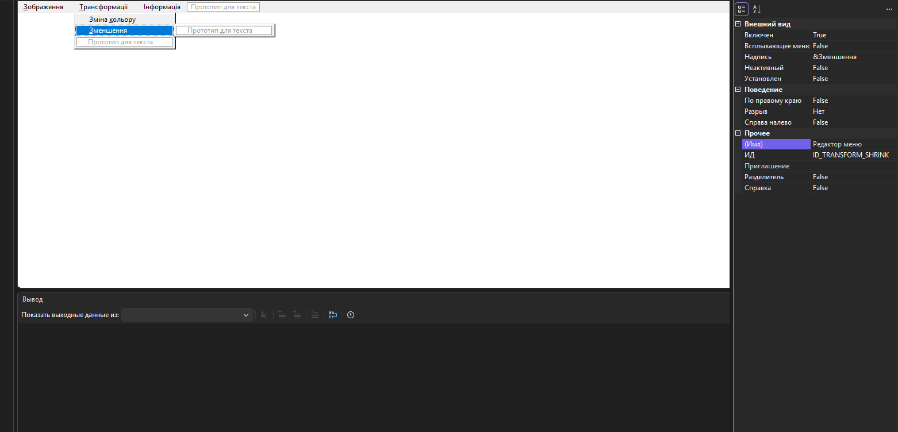
Рисунок 9 — Властивості пункту меню «Зменшення»

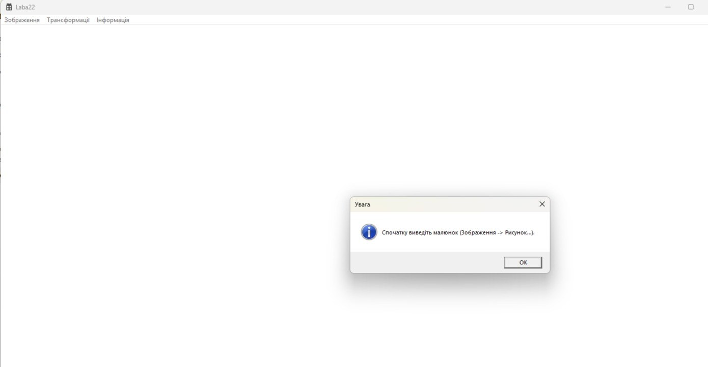
Рисунок 10 — Повідомлення при спробі зменшити малюнок до його виведення

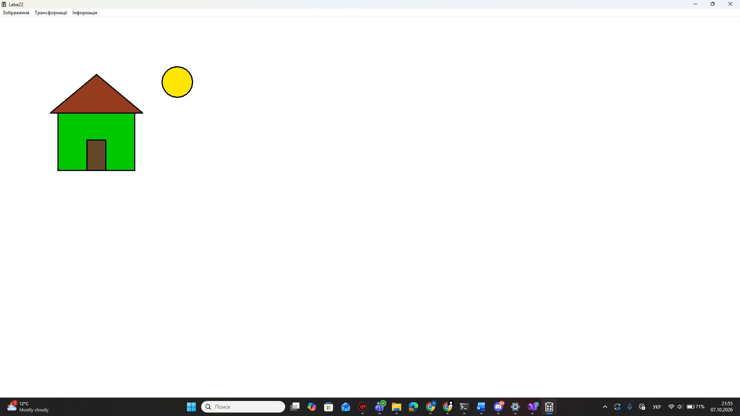
Рисунок 11— Виведення зображення: Зображення → Рисунок…

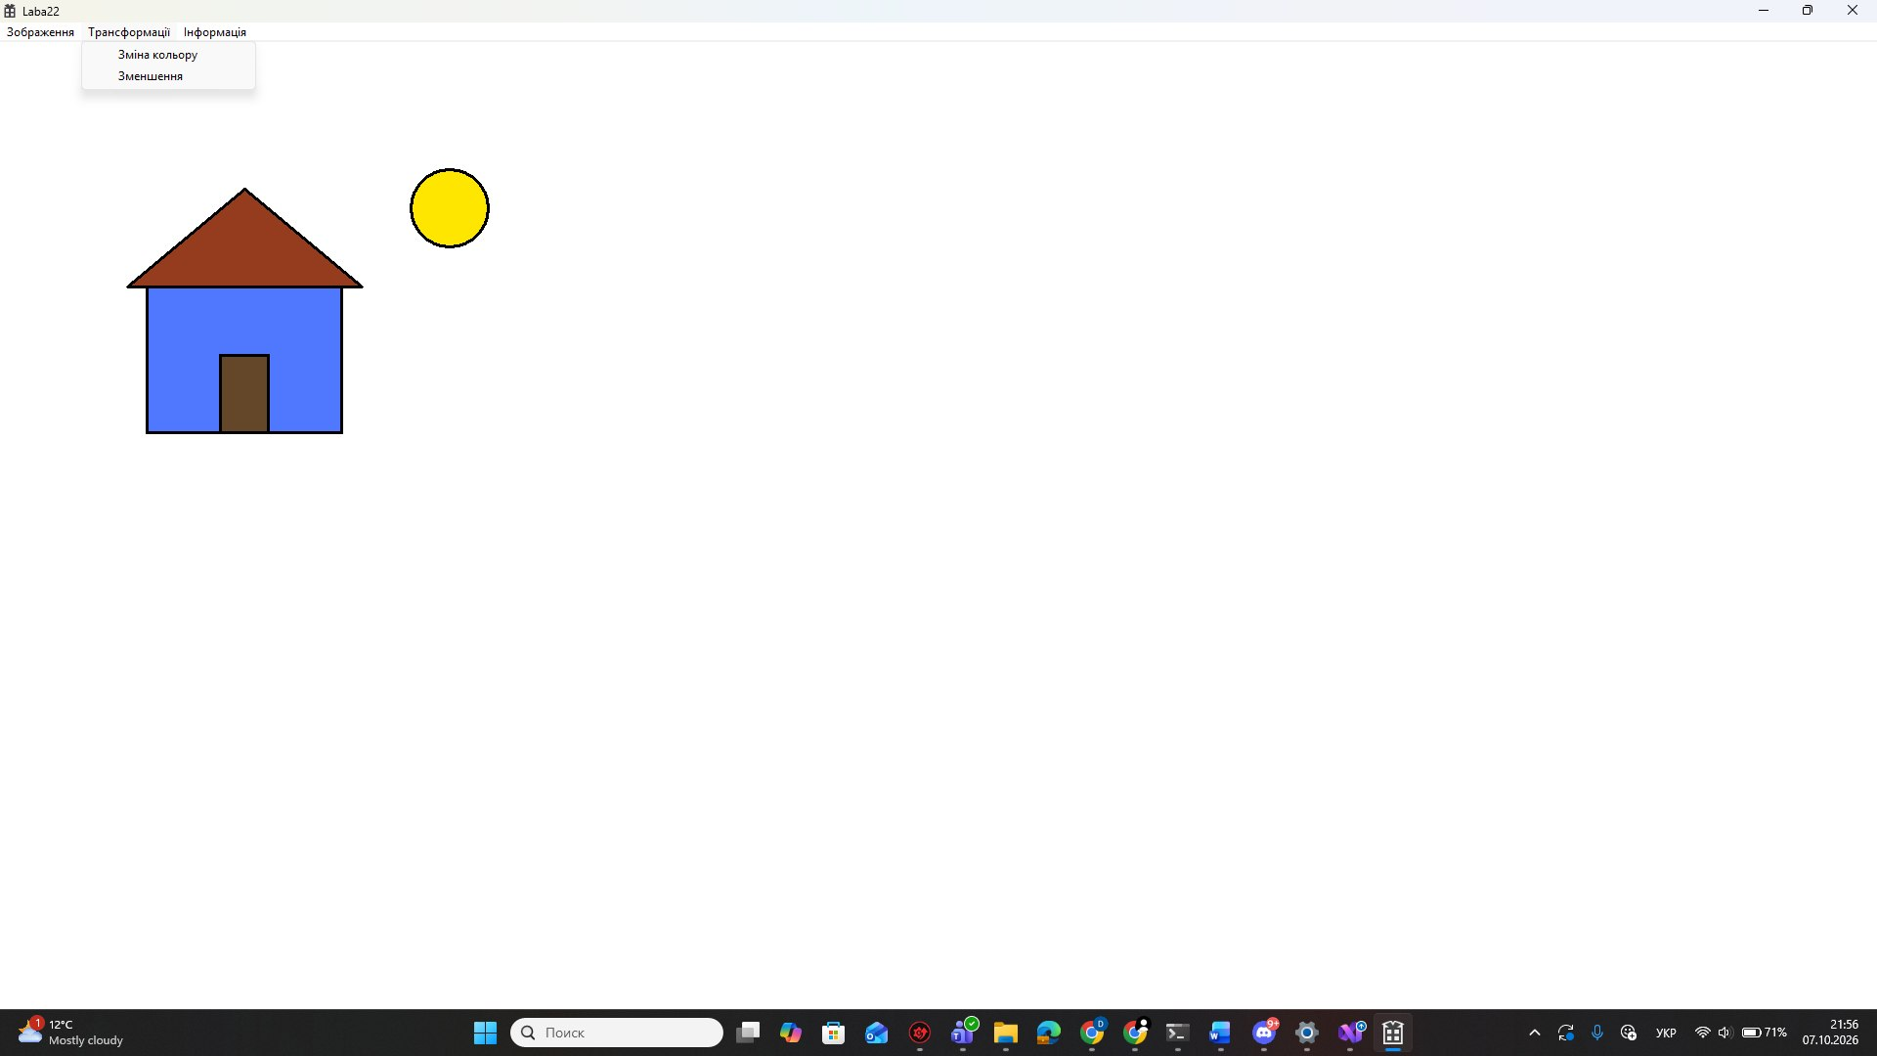
Рисунок 12 — Зміна кольору: Трансформації → Зміна кольору

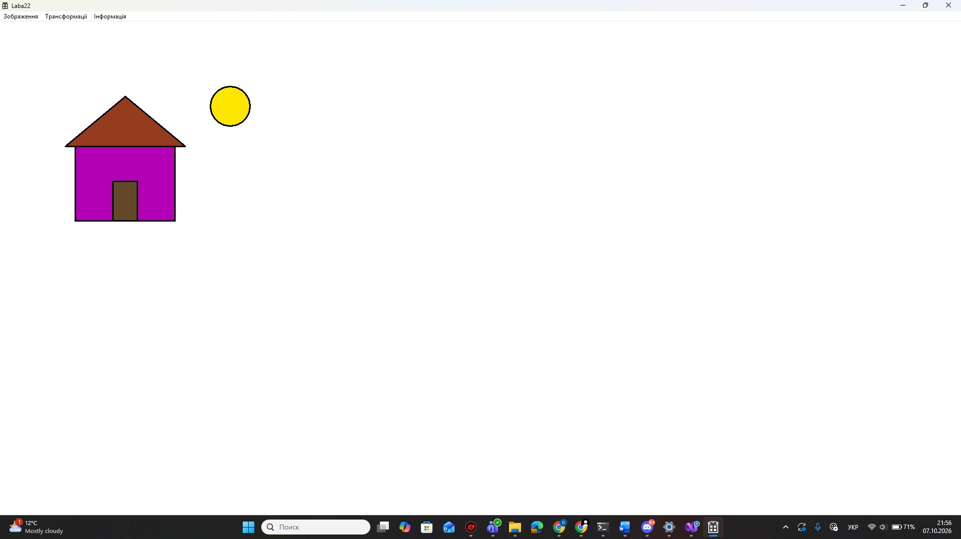.
Рисунок 13 — Зменшення зображення (один раз)

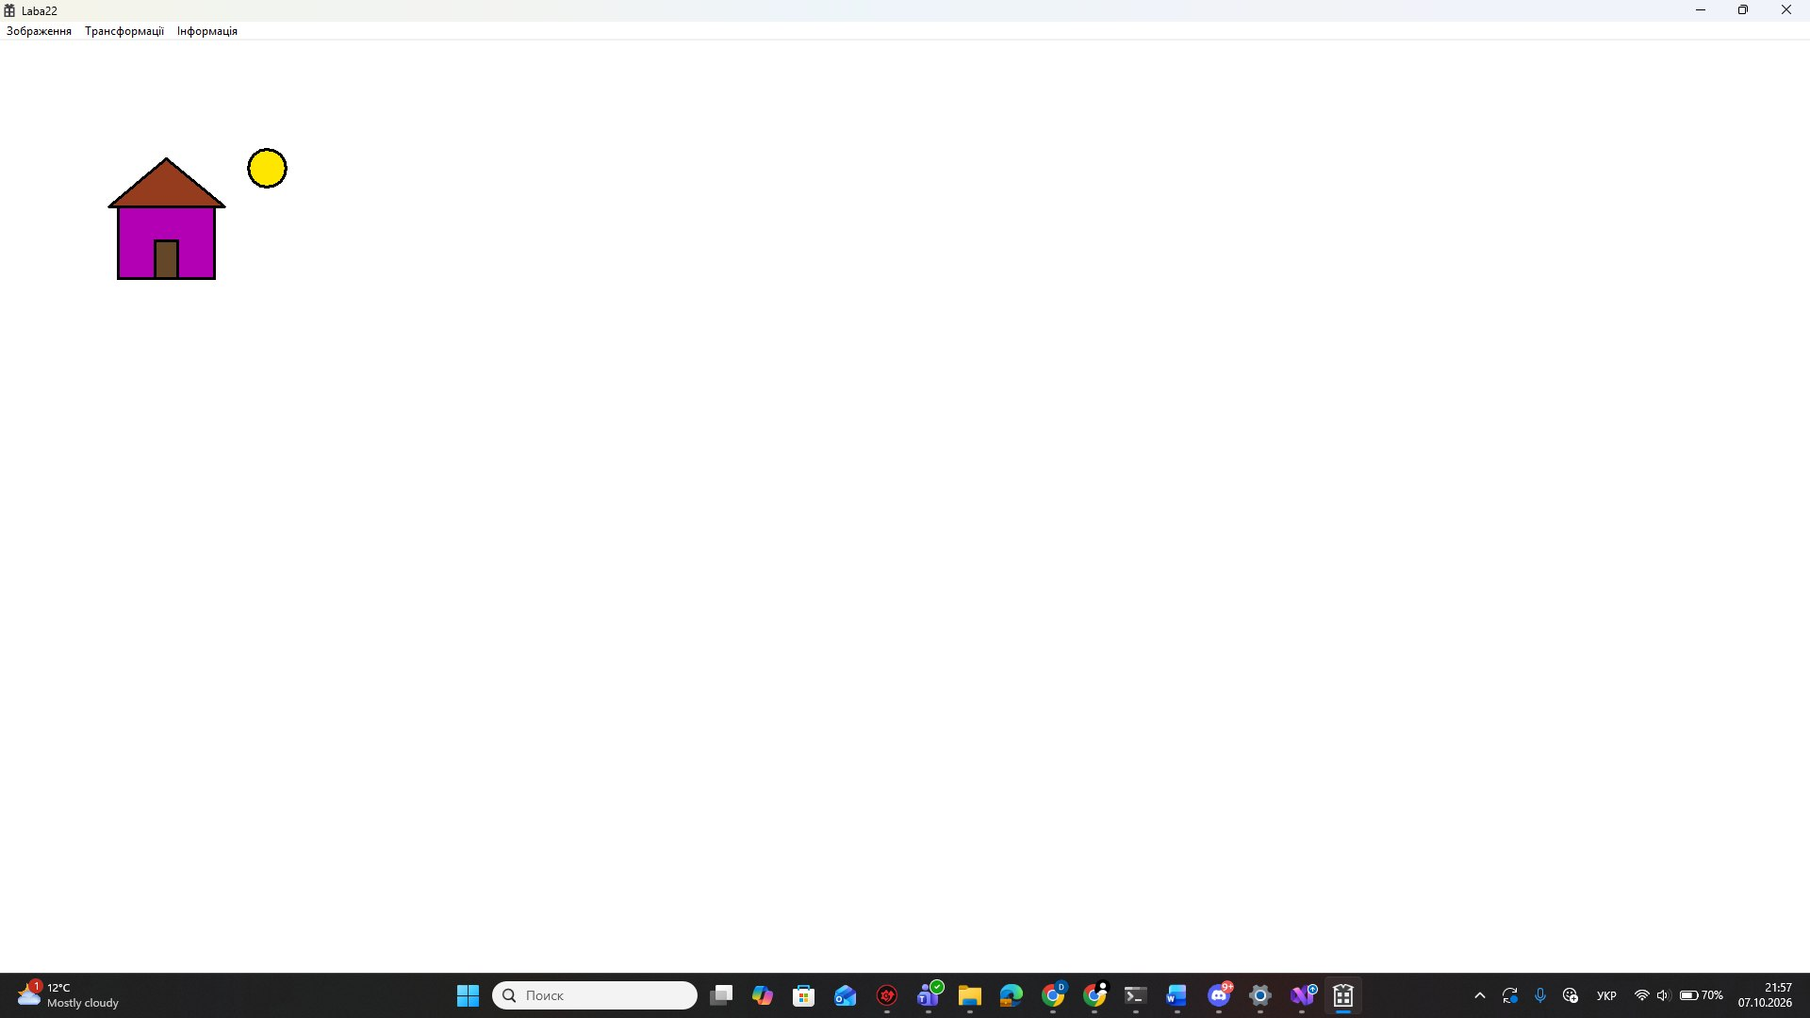
Рисунок 14 — Зменшення зображення (кілька разів)

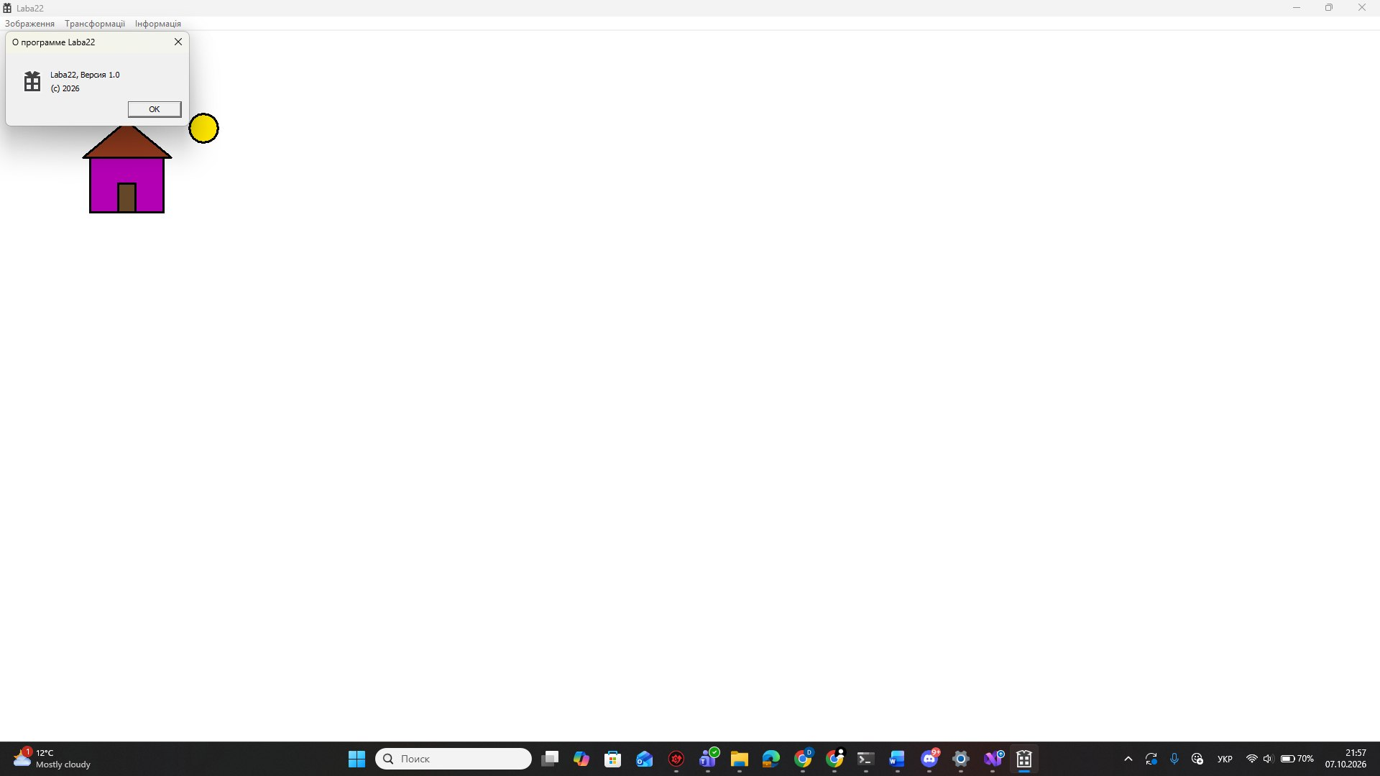
Рисунок 15 — Діалогове вікно «Про програму»

Висновки
У ході лабораторної роботи отримано навички програмування елементів управління функціями Windows API та створення меню програми.
- У завданні 1 створено Windows-програму з двома полями редагування (EDIT), кнопкою (BUTTON) і статичним текстом (STATIC). Елементи створено функцією CreateWindowExW зі стилем WS_CHILD, обмін даними з ними виконано функціями GetWindowTextW та SetWindowTextW, а подію натискання кнопки оброблено в повідомленні WM_COMMAND. Програма обчислює f(x, y) = [y / (x − 2)] та коректно обробляє ділення на нуль і нечислове введення.
- У завданні 2 меню програми створено в редакторі ресурсів Visual Studio; ідентифікатори пунктів автоматично потрапляють у Resource.h і використовуються в гілках case обробника WM_COMMAND. Реалізовано виведення зображення засобами GDI, зміну кольору та індивідуальну дію за варіантом 18 — зменшення зображення зі збереженням нерухомої точки.
- Перемальовування вікна після зміни стану виконується викликом InvalidateRect і обробкою WM_PAINT, тому стан програми (масштаб, колір, видимість малюнка) зберігається окремо від малювання.
- Результати тестування збігаються з очікуваними значеннями (табл. 2), усі пункти меню працюють відповідно до завдання.
Текст програми
Лістинг 1 — Завдання 1: main.cpp (Lab3_Task1)
// Лабораторна робота №3, Завдання 1, варіант 18
// f(x, y) = [ y / (x - 2) ] ([ ] - ціла частина)
// Unicode-версія (W-функції), щоб українські літери працювали без проблем з кодуванням.
// Проєкт: Windows Desktop Application / Empty Project, Character Set = Unicode.

#include <windows.h>
#include <string>
#include <cmath>
#include <cwchar>

#define ID_EDIT_X 101
#define ID_EDIT_Y 102
#define ID_BUTTON 103
#define ID_STATIC_RESULT 104

LRESULT CALLBACK WndProc(HWND, UINT, WPARAM, LPARAM);

int WINAPI wWinMain(HINSTANCE hInstance, HINSTANCE, LPWSTR, int nCmdShow)
{
WNDCLASSEXW wc{};
wc.cbSize = sizeof(wc);
wc.style = CS_HREDRAW | CS_VREDRAW;
wc.lpfnWndProc = WndProc;
wc.hInstance = hInstance;
wc.hCursor = LoadCursor(nullptr, IDC_ARROW);
wc.hbrBackground = reinterpret_cast<HBRUSH>(COLOR_WINDOW + 1);
wc.lpszClassName = L"Lab3Task1";
RegisterClassExW(&wc);

HWND hwnd = CreateWindowExW(0, L"Lab3Task1",
L"Обчислення f(x, y) = [y / (x - 2)]",
WS_OVERLAPPED | WS_CAPTION | WS_SYSMENU | WS_MINIMIZEBOX,
500, 300, 500, 300, nullptr, nullptr, hInstance, nullptr);
if (!hwnd) return 0;

ShowWindow(hwnd, nCmdShow);
UpdateWindow(hwnd);

MSG msg{};
while (GetMessageW(&msg, nullptr, 0, 0) > 0)
{
TranslateMessage(&msg);
DispatchMessageW(&msg);
}
return static_cast<int>(msg.wParam);
}

// Перетворення рядка в число з перевіркою коректності
static bool ParseDouble(const wchar_t* s, double& value)
{
if (*s == L'\0') return false;
wchar_t* end = nullptr;
value = wcstod(s, &end);
while (*end == L' ') ++end; // пропускаємо кінцеві пробіли
return *end == L'\0';
}

LRESULT CALLBACK WndProc(HWND hwnd, UINT message, WPARAM wParam, LPARAM lParam)
{
static HWND hEditX, hEditY, hButton, hResult;

switch (message)
{
case WM_CREATE:
{
HINSTANCE hInst = reinterpret_cast<LPCREATESTRUCTW>(lParam)->hInstance;

hEditX = CreateWindowExW(0, L"EDIT", L"0",
WS_CHILD | WS_VISIBLE | WS_BORDER | ES_RIGHT,
80, 60, 100, 25, hwnd, reinterpret_cast<HMENU>(ID_EDIT_X), hInst, nullptr);

hEditY = CreateWindowExW(0, L"EDIT", L"0",
WS_CHILD | WS_VISIBLE | WS_BORDER | ES_RIGHT,
250, 60, 100, 25, hwnd, reinterpret_cast<HMENU>(ID_EDIT_Y), hInst, nullptr);

hButton = CreateWindowExW(0, L"BUTTON", L"Розрахувати",
WS_CHILD | WS_VISIBLE | BS_PUSHBUTTON,
50, 110, 120, 30, hwnd, reinterpret_cast<HMENU>(ID_BUTTON), hInst, nullptr);

hResult = CreateWindowExW(0, L"STATIC", L"",
WS_CHILD | WS_VISIBLE,
160, 165, 300, 25, hwnd, reinterpret_cast<HMENU>(ID_STATIC_RESULT), hInst, nullptr);
break;
}

case WM_COMMAND:
if (LOWORD(wParam) == ID_BUTTON && HIWORD(wParam) == BN_CLICKED)
{
wchar_t bufX[64]{}, bufY[64]{};
GetWindowTextW(hEditX, bufX, 64);
GetWindowTextW(hEditY, bufY, 64);

double x, y;
if (!ParseDouble(bufX, x) || !ParseDouble(bufY, y))
{
SetWindowTextW(hResult, L"Помилка введення");
break;
}

double d = x - 2.0;
if (std::fabs(d) < 1e-12)
{
SetWindowTextW(hResult, L"Помилка: x = 2 (ділення на нуль)");
break;
}

// [ ] - ціла частина (floor)
long long r = static_cast<long long>(std::floor(y / d));
SetWindowTextW(hResult, std::to_wstring(r).c_str());
}
break;

case WM_PAINT:
{
PAINTSTRUCT ps;
HDC hdc = BeginPaint(hwnd, &ps);
SetBkMode(hdc, TRANSPARENT);
TextOutW(hdc, 50, 30, L"Введіть x та y:", lstrlenW(L"Введіть x та y:"));
TextOutW(hdc, 50, 63, L"x =", 3);
TextOutW(hdc, 220, 63, L"y =", 3);
TextOutW(hdc, 50, 168, L"Результат f(x, y):", lstrlenW(L"Результат f(x, y):"));
EndPaint(hwnd, &ps);
break;
}

case WM_DESTROY:
PostQuitMessage(0);
break;

default:
return DefWindowProcW(hwnd, message, wParam, lParam);
}
return 0;
}
Лістинг 2 — Завдання 2: меню програми (ресурс Laba22.rc)
IDC_LABA22 MENU
BEGIN
POPUP "&Зображення"
BEGIN
MENUITEM "&Рисунок...", ID_IMAGE_DRAW
END
POPUP "&Трансформації"
BEGIN
MENUITEM "Зміна &кольору", ID_TRANSFORM_COLOR
MENUITEM "&Зменшення", ID_TRANSFORM_SHRINK
END
POPUP "&Інформація"
BEGIN
MENUITEM "&Про програму...", IDM_ABOUT
MENUITEM "&Вихід", IDM_EXIT
END
END
Лістинг 3 — Завдання 2: Laba22.cpp
// Лабораторна робота №3, Завдання 2, варіант 18 — дія "Зменшення"
// Основа: проєкт Win32 від майстра Visual Studio (як у лаб. роботі 2).
// Імена IDC_LABA22, IDI_LABA22, IDI_SMALL, IDS_APP_TITLE, IDD_ABOUTBOX,
// IDM_ABOUT, IDM_EXIT беруться з Resource.h вашого проєкту — за потреби змініть.
// Нові пункти меню (додаються в редакторі ресурсів):
// ID_IMAGE_DRAW, ID_TRANSFORM_COLOR, ID_TRANSFORM_SHRINK

#include "framework.h"
#include "Resource.h"

#define MAX_LOADSTRING 100

// ---------------- Стан програми ----------------
static bool imageVisible = false; // чи показано малюнок
static double scaleFactor = 1.0; // поточний масштаб (зменшення)
static int colorIndex = 0; // індекс кольору стін
static const COLORREF palette[] = {
RGB(255, 200, 100), RGB(255, 0, 0), RGB(0, 200, 0), RGB(80, 120, 255), RGB(180, 0, 180)
};
static const int paletteSize = sizeof(palette) / sizeof(palette[0]);

static const int ANCHOR_X = 100, ANCHOR_Y = 100; // точка, відносно якої зменшуємо
static const double SHRINK_STEP = 0.8; // кожне натискання: -20 %
static const double MIN_SCALE = 0.1;

// Перерахунок координати з урахуванням масштабу
static int SX(int x) { return ANCHOR_X + (int)((x - ANCHOR_X) * scaleFactor); }
static int SY(int y) { return ANCHOR_Y + (int)((y - ANCHOR_Y) * scaleFactor); }

// ---------------- Малювання зображення (будинок + сонце) ----------------
void DrawImage(HDC hdc)
{
if (!imageVisible) return;

HPEN pen = CreatePen(PS_SOLID, 3, RGB(0, 0, 0));
HPEN oldPen = (HPEN)SelectObject(hdc, pen);

// Стіни
HBRUSH wallBrush = CreateSolidBrush(palette[colorIndex]);
HBRUSH oldBrush = (HBRUSH)SelectObject(hdc, wallBrush);
Rectangle(hdc, SX(150), SY(250), SX(350), SY(400));

// Дах
HBRUSH roofBrush = CreateSolidBrush(RGB(150, 60, 30));
SelectObject(hdc, roofBrush);
POINT roof[3] = { { SX(130), SY(250) }, { SX(250), SY(150) }, { SX(370), SY(250) } };
Polygon(hdc, roof, 3);

// Двері
HBRUSH doorBrush = CreateSolidBrush(RGB(100, 70, 40));
SelectObject(hdc, doorBrush);
Rectangle(hdc, SX(225), SY(320), SX(275), SY(400));

// Сонце
HBRUSH sunBrush = CreateSolidBrush(RGB(255, 230, 0));
SelectObject(hdc, sunBrush);
Ellipse(hdc, SX(420), SY(130), SX(500), SY(210));

// Повернення старих об'єктів та видалення створених
SelectObject(hdc, oldBrush);
SelectObject(hdc, oldPen);
DeleteObject(pen);
DeleteObject(wallBrush);
DeleteObject(roofBrush);
DeleteObject(doorBrush);
DeleteObject(sunBrush);
}

// ---------------- Стандартна частина шаблону ----------------
HINSTANCE hInst;
WCHAR szTitle[MAX_LOADSTRING];
WCHAR szWindowClass[MAX_LOADSTRING];

ATOM MyRegisterClass(HINSTANCE hInstance);
BOOL InitInstance(HINSTANCE, int);
LRESULT CALLBACK WndProc(HWND, UINT, WPARAM, LPARAM);
INT_PTR CALLBACK About(HWND, UINT, WPARAM, LPARAM);

int APIENTRY wWinMain(_In_ HINSTANCE hInstance,
_In_opt_ HINSTANCE hPrevInstance,
_In_ LPWSTR lpCmdLine,
_In_ int nCmdShow)
{
UNREFERENCED_PARAMETER(hPrevInstance);
UNREFERENCED_PARAMETER(lpCmdLine);

LoadStringW(hInstance, IDS_APP_TITLE, szTitle, MAX_LOADSTRING);
LoadStringW(hInstance, IDC_LABA22, szWindowClass, MAX_LOADSTRING);
MyRegisterClass(hInstance);

if (!InitInstance(hInstance, nCmdShow)) return FALSE;

HACCEL hAccelTable = LoadAccelerators(hInstance, MAKEINTRESOURCE(IDC_LABA22));
MSG msg;
while (GetMessage(&msg, nullptr, 0, 0))
{
if (!TranslateAccelerator(msg.hwnd, hAccelTable, &msg))
{
TranslateMessage(&msg);
DispatchMessage(&msg);
}
}
return (int)msg.wParam;
}

ATOM MyRegisterClass(HINSTANCE hInstance)
{
WNDCLASSEXW wcex;
wcex.cbSize = sizeof(WNDCLASSEX);
wcex.style = CS_HREDRAW | CS_VREDRAW;
wcex.lpfnWndProc = WndProc;
wcex.cbClsExtra = 0;
wcex.cbWndExtra = 0;
wcex.hInstance = hInstance;
wcex.hIcon = LoadIcon(hInstance, MAKEINTRESOURCE(IDI_LABA22));
wcex.hCursor = LoadCursor(nullptr, IDC_ARROW);
wcex.hbrBackground = (HBRUSH)(COLOR_WINDOW + 1);
wcex.lpszMenuName = MAKEINTRESOURCEW(IDC_LABA22);
wcex.lpszClassName = szWindowClass;
wcex.hIconSm = LoadIcon(wcex.hInstance, MAKEINTRESOURCE(IDI_SMALL));
return RegisterClassExW(&wcex);
}

BOOL InitInstance(HINSTANCE hInstance, int nCmdShow)
{
hInst = hInstance;
HWND hWnd = CreateWindowW(szWindowClass, szTitle, WS_OVERLAPPEDWINDOW,
CW_USEDEFAULT, 0, CW_USEDEFAULT, 0, nullptr, nullptr, hInstance, nullptr);
if (!hWnd) return FALSE;

ShowWindow(hWnd, nCmdShow);
UpdateWindow(hWnd);
return TRUE;
}

// ---------------- Віконна процедура ----------------
LRESULT CALLBACK WndProc(HWND hWnd, UINT message, WPARAM wParam, LPARAM lParam)
{
switch (message)
{
case WM_COMMAND:
{
switch (LOWORD(wParam))
{
// --- Зображення -> Рисунок... ---
case ID_IMAGE_DRAW:
imageVisible = true;
scaleFactor = 1.0; // повертаємо початковий розмір
InvalidateRect(hWnd, nullptr, TRUE);
break;

// --- Трансформації -> Зміна кольору ---
case ID_TRANSFORM_COLOR:
colorIndex = (colorIndex + 1) % paletteSize;
InvalidateRect(hWnd, nullptr, TRUE);
break;

// --- Трансформації -> Зменшення (індивідуальна дія, варіант 18) ---
case ID_TRANSFORM_SHRINK:
if (!imageVisible)
{
MessageBoxW(hWnd, L"Спочатку виведіть малюнок (Зображення -> Рисунок...).",
L"Увага", MB_OK | MB_ICONINFORMATION);
}
else if (scaleFactor * SHRINK_STEP < MIN_SCALE)
{
MessageBoxW(hWnd, L"Досягнуто мінімального розміру.",
L"Увага", MB_OK | MB_ICONINFORMATION);
}
else
{
scaleFactor *= SHRINK_STEP;
InvalidateRect(hWnd, nullptr, TRUE);
}
break;

// --- Інформація -> Про програму / Вихід ---
case IDM_ABOUT:
DialogBox(hInst, MAKEINTRESOURCE(IDD_ABOUTBOX), hWnd, About);
break;
case IDM_EXIT:
DestroyWindow(hWnd);
break;
default:
return DefWindowProc(hWnd, message, wParam, lParam);
}
break;
}

case WM_PAINT:
{
PAINTSTRUCT ps;
HDC hdc = BeginPaint(hWnd, &ps);
DrawImage(hdc);
EndPaint(hWnd, &ps);
break;
}

case WM_DESTROY:
PostQuitMessage(0);
break;

default:
return DefWindowProc(hWnd, message, wParam, lParam);
}
return 0;
}

// ---------------- Діалог "Про програму" ----------------
INT_PTR CALLBACK About(HWND hDlg, UINT message, WPARAM wParam, LPARAM lParam)
{
UNREFERENCED_PARAMETER(lParam);
switch (message)
{
case WM_INITDIALOG:
return (INT_PTR)TRUE;
case WM_COMMAND:
if (LOWORD(wParam) == IDOK || LOWORD(wParam) == IDCANCEL)
{
EndDialog(hDlg, LOWORD(wParam));
return (INT_PTR)TRUE;
}
break;
}
return (INT_PTR)FALSE;
}

